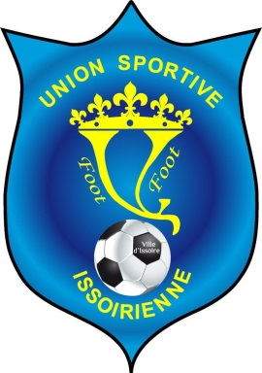
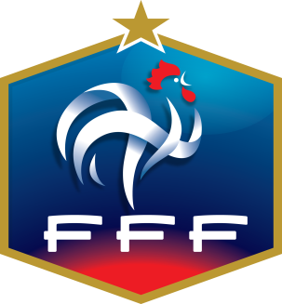
TOURNOI U13 USI FOOTBALL

Règlement

Article 1 : Le club de l’US ISSOIRE Football organise le samedi 10 juin 2017 son tournoi pour la catégorie U13.

Article 2 : Chaque équipe doit avoir des joueurs licenciés à leur fédération respective. Présentation des licences obligatoire dès votre arrivée le samedi matin. L’accueil des équipes sera fera à partir de 9h à la table de marque.

Article 3 : Les règles du jeu de la FFF (Foot à 8 pour les U13) seront appliquées lors de la journée.
Déroulement du tournoi :
- Phase 1 :
2 poules de 6 équipes seront constituées. A l’issue des rencontres de poules, un classement sera effectué en raison de :
- 4 points par match gagné.
- 2 points par match nul.
- 1 point par match perdu.
En cas d’égalité entre plusieurs équipes, il sera tenu compte :
- du goal-avérage général ;
- du nombre de buts marqués ;
- s’il y a encore égalité : épreuve des tirs au but (3).
A l’issue des matchs de poule, le classement donnera l’ordre des rencontres pour les matchs de la Phase 2.
- Phase 2 :
- En cas d’égalité : épreuve des tirs au but (3) puis mort subite

Article 4: Durée des rencontres : 1x15 min, 2x10 min pour la finale
Article 5 : La commission d’organisation du tournoi sera seule compétente en cas de litige. Sa décision sera sans appel.

Article 6 : L’arbitrage sera assuré par des jeunes joueurs du club organisateur.

Article 7 : Toutes les équipes et tous les joueurs seront récompensés.

Article 8 : La commission d’organisation décline toute responsabilité en cas d’accident, d’incident ou de vol qui pourrait se produire sur le site pendant le tournoi.

Article 9 : Des possibilités de restauration seront assurés par le club organisateur. Une fiche de commande de plateau repas par équipe sera disponible à la table de marque dès 9h30.

POSSIBILITE DE RESTAURATION SUR PLACE

